

**Об утверждении регламентов государственных услуг в области животноводства**

***Утративший силу***

Постановление акимата Актюбинской области от 28 марта 2014 года № 86. Зарегистрировано Департаментом юстиции Актюбинской области 29 апреля 2014 года № 3863. Утратило силу постановлением акимата Актюбинской области от 24 июня 2015 года № 229

      Сноска. Утратило силу постановлением акимата Актюбинской области от 24.06.2015 № 229 (порядок введения в действие см. п. 5).  
      В соответствии со статьей 27 Закона Республики Казахстан от 23 января 2001 года "О местном государственном управлении и самоуправлении в Республике Казахстан", пунктом 3 статьи 16 Закона Республики Казахстан от 15 апреля 2013 года "О государственных услугах", постановлением Правительства Республики Казахстан от 31 декабря 2013 года № 1542 "Об утверждении стандартов государственных услуг в области животноводства" акимат Актюбинской области **ПОСТАНОВЛЯЕТ:**  
      1. Утвердить прилагаемые:  
      1) регламент государственной услуги "Выдача справок о наличии личного подсобного хозяйства";  
      2) регламент государственной услуги "Субсидирование повышения продуктивности и качества продукции животноводства";  
      3) регламент государственной услуги "Субсидирование развития племенного животноводства".  
      2. Постановление акимата Актюбинской области от 12 февраля 2014 года № 32 "Об утверждении регламентов государственных услуг в области животноводства" отменить.  
      3. Государственному учреждению "Управление сельского хозяйства Актюбинской области" обеспечить размещение настоящего постановления в информационно-правовую систему "Әділет".  
      4. Настоящее постановление вводится в действие по истечении десяти календарных дней после дня его первого официального опубликования.

|  |  |
| --- | --- |
| *Аким области* | *А.Мухамбетов* |

|  |  |
| --- | --- |
|  | Утвержден  Постановлением акимата  Актюбинской области  от 28 марта 2014 года  № 86 |

**Регламент государственной услуги "Выдача справок о наличии личного подсобного хозяйства"**

**1. Общие положения**

      1. Государственная услуга оказывается местными исполнительными органами города областного значения, районного значения, поселка, села, сельского округа (далее – МИО), а также через центры обслуживания населения (далее – Центр) по адресам, указанных на официальных сайтах Министерства сельского хозяйства Республики Казахстан www.minagri.gov.kz, www.con.gov.kz и через веб-портал "электронного правительства" www.e.gov.kz (далее – портал).  
      2. Форма оказываемой государственной услуги: электронная (частично автоматизированная) и (или) бумажная.  
      3. Результатом оказываемой государственной услуги является:  
      1) при обращении в МИО и (или) в центр: справка о наличии личного подсобного хозяйства;  
      2) при обращении через портал: справка о наличии личного подсобного хозяйства, в форме электронного документа, удостоверенного электронной цифровой подписью (далее – ЭЦП) уполномоченного лица МИО.

**2. Описание порядка действия структурных подразделений (работников) услугодателя в процессе оказания государственной услуги**

      4. Основанием для начала действия по оказанию государственной услуги является:  
      при обращении в МИО и в Центр заявление по форме согласно приложению к Стандарту государственной услуги "Выдача справок о наличии личного подсобного хозяйства", утвержденному постановлением Правительства Республики Казахстан от 31 декабря 2013 года № 1542 "Об утверждении стандартов государственных услуг в области животноводства" (далее - Стандарт);  
      при обращении через веб-портал "электронного правительства" является электронный запрос.  
      5. Содержание каждой процедуры (действия) и его результат, входящей в состав процесса оказания государственной услуги:  
      1) ответственный исполнитель МИО с момента подачи необходимых документов услугополучателем указанных в пункте 9 Стандарта осуществляет прием и их регистрацию.  
      Результат – направляет документы на резолюцию руководству МИО;  
      2) руководство МИО ознакамливается с входящими документами и определяет ответственного исполнителя МИО для выдачи государственной услуги.  
      Результат – направляет документы необходимые для оказания государственной услуги ответственному исполнителю МИО;  
      3) ответственный исполнитель МИО рассматривает поступившие документы, готовит проект справки услугополучателю или мотивированный отказ, который подписывает руководитель МИО.  
      Результат - выдает услугополучателю результат оказания государственной услуги.

**3. Описание порядка взаимодействия структурных подразделений (работников) услугодателя в процессе оказания государственной услуги**

      6. Перечень структурных подразделений (работников) МИО, которые участвуют в процессе оказания государственной услуги:  
      1) руководство МИО;  
      2) ответственный исполнитель МИО.  
      7. Описание последовательности процедур (действия) структурными подразделениями (работниками) с указанием длительности каждой процедуры (действия):  
      1) ответственный исполнитель МИО с момента подачи необходимых документов указанных в пункте 9 Стандарта в течении 10 минут осуществляет прием, регистрацию и направляет их на резолюцию руководству МИО;  
      2) руководство МИО в течении 5 минут ознакамливается с входящими документами и определяет ответственного исполнителя МИО для выдачи государственной услуги;  
      3) ответственный исполнитель МИО в течение 10 минут рассматривает поступившие документы, готовит проект справки услугополучателю или мотивированный отказ;  
      4) руководитель МИО в течение 5 минут подписывает проект справки услугополучателю или мотивированный отказ и выдает услугополучателю результат оказания государственной услуги.  
      Описание последовательности процедур (действий) сопровождается блок-схемой согласно приложению 1 к настоящему Регламенту.

**4. Описание порядка взаимодействия с центром обслуживания населения и (или) веб-порталом "электронного правительства", а также порядка использования информационных систем в процессе оказания государственной услуги**

      8. Описание порядка обращения в центр обслуживания населения с указанием длительности каждой процедуры (действия):  
      1) услугополучатель государственной услуги подает необходимые документы и заявление оператору Центра согласно приложению к Стандарту, которое осуществляется в операционном зале посредством "безбарьерного" обслуживания путем электронной очереди (в течение 2 минут);  
      2) процесс 1 – ввод оператора Центра в Автоматизированное рабочее место Интегрированного информационной системы Центра обслуживания населения (далее – АРМ ИИС ЦОН) логина и пароля (процесс авторизации) для оказания услуги (в течении 1 минуты);  
      3) процесс 2 – выбор оператором Центра услуги, вывод на экран формы запроса для оказания услуги и ввод оператором Центра данных услугополучателя, а также данных по доверенности представителя услугополучателя (при нотариально удостоверенной доверенности, при ином удостоверении доверенности - данные доверенности не заполняются) (в течение 2 минуты);  
      4) процесс 3 – направление запроса через шлюз электронного правительства (далее – ШЭП) в государственную базу данных физических лиц/ государственную базу данных юридических лиц (далее - ГБД ФЛ/ГБД ЮЛ) о данных услугополучателя, а также в Единой нотариальной информационной системе (далее - ЕНИС) – о данных доверенности представителя услугополучателя (в течении 2 минуты);  
      5) условие 1 – проверка наличия данных услугополучателя в ГБД ФЛ/ГБД ЮЛ и данных доверенности в ЕНИС (в течении 1 минуты);  
      6) процесс 4 – формирование сообщения о невозможности получения данных в связи с отсутствием данных услугополучателя в ГБД ФЛ/ГБД ЮЛ и данных доверенности в ЕНИС (в течении 2 минуты);  
      7) процесс 5 - направление электронного документа (запроса услугополучателя) удостоверенного (подписанного) электронной цифровой подписью (бұдан әрі - ЭЦП) оператора Центра через ШЭП в автоматизированном рабочем месте регионального шлюза электронного правительства (далее - АРМ РШЭП) (в течении 2 минуты).  
      Функциональные взаимодействии информационных систем, задействованных при оказании государственной услуги через центр обслуживания населения приведены диаграммой 1 согласно приложению 2 к настоящему Регламенту.  
      9. Описание процесса получения результата оказания государственной услуги через центр обслуживания населения с указанием длительности каждой процедуры (действия);  
      1) процесс 6 – регистрация электронного документа в АРМ РШЭП (в течение 2 минуты);  
      2) условие 2 – проверка (обработка) услугодателем соответствия приложенных услугополучателем документов, указанных в Стандарте и основании для оказания услуги (в течении 2 минуты);  
      3) процесс 7 - формирование сообщения об отказе в запрашиваемой услуге в связи с имеющимися нарушениями в документах услугополучателя (в течении 2 минуты);  
      4) процесс 8 – получение услугополучателем через оператора Центра результата услуги (справка о наличии личного подсобного хозяйства либо письменный мотивированный ответ об отказе) сформированной АРМ РШЭП (в течение 2 минуты).  
      10. Описание порядка обращения при оказании государственной услуги через веб-портал "электронного правительства" и последовательности процедур (действий) услугодателя и услугополучателя:  
      1) услугополучатель осуществляет регистрацию на Портале с помощью индивидуального идентификационного номера (далее – ИИН) и бизнес–идентификационного номера (далее – БИН), а также пароля (осуществляется для незарегистрированных услугополучателей на Портале);  
      2) процесс 1 – ввод услугополучателем ИИН/БИН и пароля (процесс авторизации) на Портале для получения услуги;  
      3) условие 1 – проверка на Портале подлинности данных о зарегистрированном услугополучателе через ИИН/БИН и пароль;  
      4) процесс 2 – формирование Порталом сообщения об отказе в авторизации в связи с имеющимися нарушениями в данных услугополучателя;  
      5) процесс 3 – выбор услугополучателем услуги, указанной в настоящем Регламенте, вывод на экран формы запроса для оказания услуги и заполнение услугополучателем формы (ввод данных) с учетом ее структуры и форматных требований, прикрепление к форме запроса необходимых копий документов в электронном виде указанные в пункте 9 Стандарта, а также выбор услугополучателем регистрационного свидетельства ЭЦП для удостоверения (подписания) запроса;  
      6) условие 2 – проверка на Портале срока действия регистрационного свидетельства ЭЦП и отсутствия в списке отозванных (аннулированных) регистрационных свидетельств, а также соответствия идентификационных данных (между ИИН/БИН указанным в запросе и ИИН/БИН указанным в регистрационном свидетельстве ЭЦП);  
      7) процесс 4 – формирование сообщения об отказе в запрашиваемой услуге в связи с не подтверждением подлинности ЭЦП услугополучателя;  
      8) процесс 5 – направление электронного документа (запроса услугополучателя) удостоверенного (подписанного) ЭЦП услугополучателя через ШЭП в АРМ РШЭП для обработки запроса услугодателем;  
      9) условие 3 – проверка услугодателем соответствия приложенных услугополучателем документов, указанных в Стандарте и основаниии для оказания услуги;  
      10) процесс 6 - формирование сообщения об отказе в запрашиваемой услуге в связи с имеющимися нарушениями в документах услугополучателя;  
      11) процесс 7 – получение услугополучателем результата услуги (уведомление в форме электронного документа) сформированный Порталом. Результат оказания государственной услуги направляется услугополучателю в "личный кабинет" в форме электронного документа, удостоверенного ЭЦП уполномоченного лица услугодателя.  
      Функциональные взаимодействия информационных систем, задействованных при оказании государственной услуги через портал электронного правительства приведены диаграммой 2 согласно приложению 3 к настоящему Регламенту.  
      11. Подробное описание последовательности процедур (действий), взаимодействий структурных подразделений (работников) услугодателя в процессе оказания государственной услуги отражается в справочнике бизнес-процессов оказания государственной услуги согласно приложению 4 к настоящему регламенту. Справочник бизнес-процессов оказания государственной услуги размещается на интернет-ресурсе услугодателя.  
      Сноска. Регламент дополнен пунктом 11 в соответствии с постановлением акимата Актюбинской области от 16.07.2014 № 236 (вводится в действие по истечении десяти календарных дней после дня его первого официального опубликования).

|  |  |
| --- | --- |
|  | Приложение 1  к регламенту государственной услуги  "Выдача справок о наличии  личного подсобного хозяйства" |

**Блок-схема описания последовательности процедур (действий) между структурными подразделениями (работниками) с указанием длительности каждой процедуры (действия)**

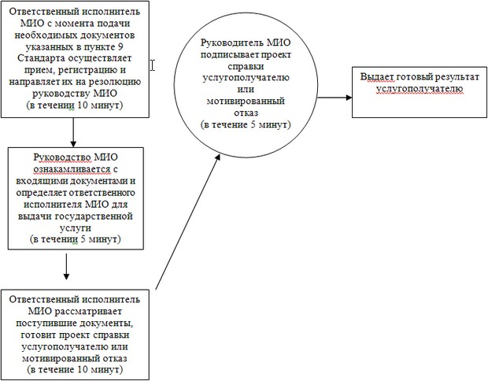

|  |  |
| --- | --- |
|  | Приложение 2  к регламенту государственной услуги  "Выдача справок о наличии  личного подсобного хозяйства" |

**Диаграмма № 1 функционального взаимодействия информационных систем, задействованных по оказании государственной услуги через центра обслуживания населения, в графической форме**

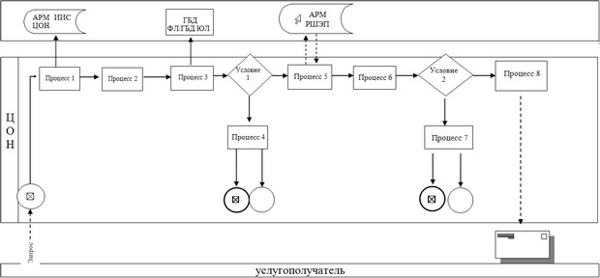

|  |  |
| --- | --- |
|  | Приложение 3  к регламенту государственной услуги  "Выдача справок о наличии  личного подсобного хозяйства" |

**Диаграмма № 2 функционального взаимодействия информационных систем, задействованных по оказании электронной государственной услуги через ПЭП**

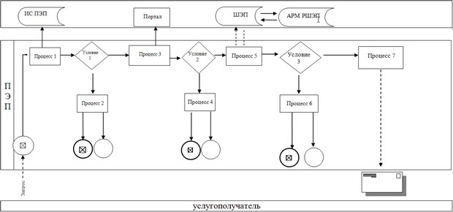

|  |  |
| --- | --- |
|  | Приложение 4  к постановлению  акимата Актюбинской области  от 28 марта 2014 года № 86 |

**Справочник бизнес-процессов оказания государственной услуги**

      Сноска. Регламент дополнен приложением 4 в соответствии с постановлением акимата Актюбинской области от 16.07.2014 № 236 (вводится в действие по истечении десяти календарных дней после дня его первого официального опубликования).

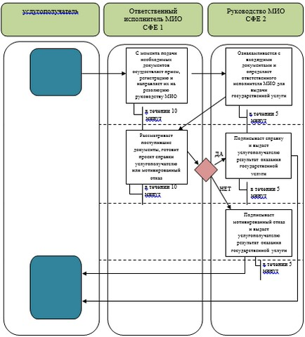

|  |  |
| --- | --- |
|  | Утвержден  Постановлением акимата  Актюбинской области  от 28 марта 2014 года  № 86 |

**Регламент государственной услуги "Субсидирование повышения продуктивности и качества продукции животноводства"**

**1. Общие положения**

      1. Государственная услуга "Субсидирование повышения продуктивности и качества продукции животноводства" (далее – государственная услуга) оказывается государственными учреждениями "Управление сельского хозяйства Актюбинской области" (далее – Управление) и отделами сельского хозяйства и ветеринарии районов и г.Актобе (далее – Отдел) по адресам указанным на официальном сайте Министерства сельского хозяйства Республики Казахстан www.minagri.gov.kz.  
      2. Форма оказания государственной услуги: бумажная.  
      3. Результатом оказываемой государственной услуги является предоставление в территориальное подразделение казначейства реестра счетов к оплате для дальнейшего перечисления причитающихся бюджетных субсидий на банковские счета услугополучателей.

**2. Описание порядка действия структурных подразделений (работников) услугодателя в процессе оказания государственной услуги**

      4. Основанием для начала процедуры (действия) по оказанию государственной услуги является:  
      заявки по формам согласно приложениям 1, 2 к Стандарту государственной услуги "Субсидирование повышения продуктивности и качества продукции животноводства", утвержденному постановлением Правительства Республики Казахстан от 31 декабря 2013 года № 1542 "Об утверждении стандартов государственных услуг в области животноводства" (далее – Стандарт);  
      прием перечня документов осуществляется согласно пункту 9 Стандарта.  
      5. Содержание каждой процедуры (действия), входящей в состав процесса оказания государственной услуги.  
      1) Ответственный исполнитель Отдела:  
      принимает от услугополучателя заявки с полным пакетом документов и регистрирует в журнале регистрации заявок  
      результат – выдача талона о приеме заявки;  
      после получения заявки проверяет пакет документов услугополучателя на соответствие критериям и требованиям.  
      после определения соответствия услугополучателя определенному уровню составляется сводный акт по району или по городу Актобе и утверждается акимом;   
      результат - сводный акт утвержденный акимом района или города Актобе;  
      представляет утвержденный сводный акт по району или по городу Актобе в Управление.  
      2) Ответственный исполнитель Управления:  
      принимает от Отделов сводные акты, регистрирует в журнале регистрации и рассматривает их на соответствие услугополучателей к критериям и требованиям.  
      Результат – регистрация в журнале регистрации сводных актов;  
      после определения соответствия направляет сводные акты по районам и по городу Актобе на рассмотрение Комиссии  
      3) Комиссия рассматривает сводные акты по районам и по городу Актобе, составляет сводный акт по области и направляет на утверждение Председателю Комиссии.  
      4) Председатель Комиссии утверждает сводный акт по области.  
      5) Управление направляет в территориальное подразделение казначейства реестр счетов к оплате.

**3. Описание порядка взаимодействия структурных подразделений (работников) услугодателя в процессе оказания государственной услуги**

      6. Перечень структурных подразделений (работников) услугодателя, которые участвуют в процессе оказания государственной услуги:  
      Ответственный исполнитель Отдела;  
      Ответственный исполнитель Управления;  
      Комиссия;  
      Председатель Комиссии;  
      территориальное подразделение казначейства.  
      7. Описание последовательности процедур (действий) между структурными подразделениями (работниками) с указанием длительности каждой процедуры (действий):  
      1) Ответственный исполнитель Отдела:  
      принимает от услугополучателя заявки с полным пакетом документов и регистрирует в журнале регистрации заявок (15 минут);  
      результат – выдача талона о приеме заявки;  
      после получения заявки проверяет пакет документов и услугополучателя на соответствие к критериям и требованиям (5 рабочих дней);  
      после определения соответствия услугополучателя определенному уровню составляется сводный акт по району или по городу Актобе (3 рабочих дней);  
      представляет утвержденный сводный акт по району или по городу Актобе в Управление (3 рабочих дней);  
      2) Ответственный исполнитель Управления:  
      принимает от Отделов сводные акты по району и по городу Актобе, регистрирует в журнале регистрации и рассматривает на соответствие услугополучателей критериям и требованиям по сводным актам (3 рабочих дня);  
      после определения соответствия направляет сводные акты по районам и по городу Актобе на рассмотрение Комиссии (3 рабочих дня);  
      3) Комиссия рассматривает сводные акты по районам и по городу Актобе, составляет сводный акт по области и направляет на утверждение председателю Комиссии (5 рабочих дней);  
      4) Председатель Комиссии утверждает сводный акт по области (3 рабочих дня);  
      5) Управление представляет в территориальное подразделение казначейства реестр счетов к оплате (3 рабочих дня).  
      Описание последовательности процедур (действий) сопровождается блок-схемой согласно приложению 1 к настоящему Регламенту.  
      Сноска. Пункт 7 с изменением, внесенным постановлением акимата Актюбинской области от 16.07.2014 № 236 (вводится в действие по истечении десяти календарных дней после дня его первого официального опубликования).  
      8. Подробное описание последовательности процедур (действий), взаимодействий структурных подразделений (работников) услугодателя в процессе оказания государственной услуги отражается в справочнике бизнес-процессов оказания государственной услуги согласно приложению 2 к настоящему регламенту. Справочник бизнес-процессов оказания государственной услуги размещается на интернет-ресурсе услугодателя.  
      Сноска. Регламент дополнен пунктом 8 в соответствии с постановлением акимата Актюбинской области от 16.07.2014 № 236 (вводится в действие по истечении десяти календарных дней после дня его первого официального опубликования).

|  |  |
| --- | --- |
|  | Приложение 1  к Регламенту государственной услуги  "Субсидирование повышения продуктивности  и качества продукции животноводства" |

**Блок-схема описания последовательности процедур (действий)**

      Сноска. Приложение 1 с изменением, внесенным постановлением акимата Актюбинской области от 16.07.2014 № 236 (вводится в действие по истечении десяти календарных дней после дня его первого официального опубликования).

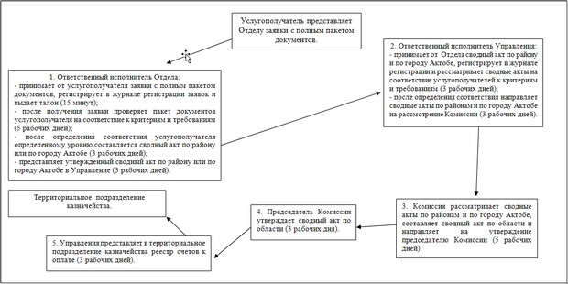

|  |  |
| --- | --- |
|  | Приложение 2  к постановлению  акимата Актюбинской области  от 28 марта 2014 года № 86 |

**Справочник бизнес-процессов оказания государственной услуги**

      Сноска. Регламент дополнен приложением 2 в соответствии с постановлением акимата Актюбинской области от 16.07.2014 № 236 (вводится в действие по истечении десяти календарных дней после дня его первого официального опубликования).

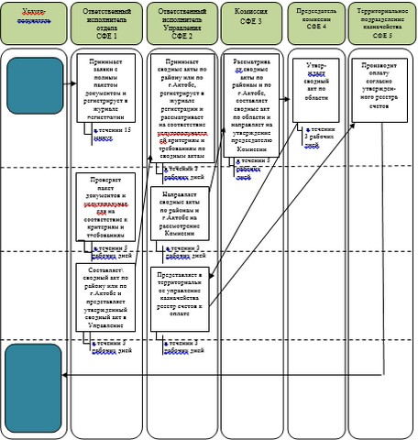

|  |  |
| --- | --- |
|  | Утвержден  Постановлением акимата  Актюбинской области  от 28 марта 2014 года  № 86 |

**Регламент государственной услуги "Субсидирование развития племенного животноводства"**

**1. Общие положения**

      1. Государственная услуга "Субсидирование развития племенного животноводства" (далее – государственная услуга) оказывается государственными учреждениями "Управление сельского хозяйства Актюбинской области" (далее – Управление) и отделами сельского хозяйства и ветеринарии районов и города Актобе (далее – Отдел) по адресам указанным на официальном сайте Министерства сельского хозяйства Республики Казахстан www.minagri.gov.kz.  
      2. Форма оказания государственной услуги: бумажная.  
      3. Результатом оказываемой государственной услуги является предоставление в территориальное подразделение казначейства реестра счетов к оплате для дальнейшего перечисления причитающихся бюджетных субсидий на банковские счета услугополучателей.

**2. Описание порядка действия структурных подразделений (работников) услугодателя в процессе оказания государственной услуги**

      4. Основанием для начала процедуры (действия) по оказанию государственной услуги является:  
      заявки по формам согласно приложениям 1, 2, 3 к Стандарту государственной услуги "Субсидирование развития племенного животноводства", утвержденному постановлением Правительства Республики Казахстан от 31 декабря 2013 года № 1542 "Об утверждении стандартов государственных услуг в области животноводства" (далее – Стандарт);  
      прием перечня документов осуществляется согласно пункту 9 Стандарта.  
      5. Содержание каждой процедуры (действия), входящей в состав процесса оказания государственной услуги.  
      1) Ответственный исполнитель Отдела:  
      принимает от услугополучателя заявки с полным пакетом документов и регистрирует в журнале регистрации заявок  
      результат – выдача талона о приеме заявки;  
      после получения заявки проверяет пакет документов услугополучателя на соответствие критериям и требованиям.  
      после определения соответствия услугополучателя определенному уровню составляется сводный акт по району или по городу Актобе и утверждается акимом;  
      результат - сводный акт утвержденный акимом района или города Актобе;  
      представляет утвержденный сводный акт по району или по городу Актобе в Управление.  
      2) Ответственный исполнитель Управления:  
      принимает от Отделов сводные акты, регистрирует в журнале регистрации и рассматривает их на соответствие услугополучателей к критериям и требованиям.  
      Результат – регистрация в журнале регистрации сводных актов;  
      после определения соответствия направляет сводные акты по районам и по городу Актобе на рассмотрение Комиссии  
      3) Комиссия рассматривает сводные акты по районам и по городу Актобе, составляет сводный акт по области и направляет на утверждение Председателю Комиссии.  
      4) Председатель Комиссии утверждает сводный акт по области.  
      5) Управление направляет в территориальное подразделение казначейства реестр счетов к оплате.

**3. Описание порядка взаимодействия структурных подразделений (работников) услугодателя в процессе оказания государственной услуги**

      6. Перечень структурных подразделений (работников) услугодателя, которые участвуют в процессе оказания государственной услуги:  
      Ответственный исполнитель Отдела;  
      Ответственный исполнитель Управления;  
      Комиссия;  
      Председатель Комиссии;  
      территориальное подразделение казначейства.  
      7. Описание последовательности процедур (действий) между структурными подразделениями (работниками) с указанием длительности каждой процедуры (действий):  
      1) Ответственный исполнитель Отдела:  
      принимает от услугополучателя заявки с полным пакетом документов и регистрирует в журнале регистрации заявок (15 минут);  
      результат – выдача талона о приеме заявки;  
      после получения заявки проверяет пакет документов и услугополучателя на соответствие к критериям и требованиям (5 рабочих дней);  
      после определения соответствия услугополучателя определенному уровню составляется сводный акт по району или по городу Актобе (3 рабочих дней);  
      представляет утвержденный сводный акт по району или по городу Актобе в Управление (3 рабочих дней);  
      2) Ответственный исполнитель Управления:  
      принимает от Отделов сводные акты по району и по городу Актобе, регистрирует в журнале регистрации и рассматривает на соответствие услугополучателей критериям и требованиям по сводным актам (3 рабочих дня);  
      после определения соответствия направляет сводные акты по районам и по городу Актобе на рассмотрение Комиссии (3 рабочих дня);  
      3) Комиссия рассматривает сводные акты по районам и по городу Актобе, составляет сводный акт по области и направляет на утверждение председателю Комиссии (5 рабочих дней);  
      4) Председатель Комиссии утверждает сводный акт по области (3 рабочих дня);  
      5) Управление представляет в территориальное подразделение казначейства реестр счетов к оплате (3 рабочих дня).  
      Описание последовательности процедур (действий) сопровождается блок-схемой согласно приложению 1 к настоящему Регламенту.  
      Сноска. Пункт 7 с изменением, внесенным постановлением акимата Актюбинской области от 16.07.2014 № 236 (вводится в действие по истечении десяти календарных дней после дня его первого официального опубликования).  
      8. Подробное описание последовательности процедур (действий), взаимодействий структурных подразделений (работников) услугодателя в процессе оказания государственной услуги отражается в справочнике бизнес-процессов оказания государственной услуги согласно приложению 2 к настоящему регламенту. Справочник бизнес-процессов оказания государственной услуги размещается на интернет-ресурсе услугодателя.  
      Сноска. Регламент дополнен пунктом 8 в соответствии с постановлением акимата Актюбинской области от 16.07.2014 № 236 (вводится в действие по истечении десяти календарных дней после дня его первого официального опубликования).

|  |  |
| --- | --- |
|  | Приложение 1  к Регламенту государственной услуги  "Субсидирование развития племенного животноводства" |

**Блок-схема описания последовательности процедур (действий)**

      Сноска. Приложение 1 с изменением, внесенным постановлением акимата Актюбинской области от 16.07.2014 № 236 (вводится в действие по истечении десяти календарных дней после дня его первого официального опубликования).

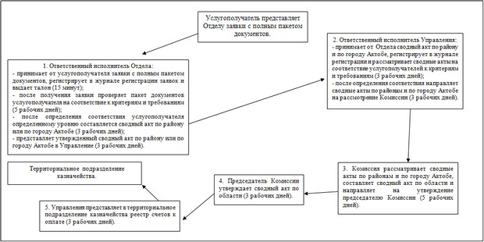

|  |  |
| --- | --- |
|  | Приложение 2  к постановлению  акимата Актюбинской области  от 28 марта 2014 года № 86 |

**Справочник бизнес-процессов оказания государственной услуги**

      Сноска. Регламент дополнен приложением 2 в соответствии с постановлением акимата Актюбинской области от 16.07.2014 № 236 (вводится в действие по истечении десяти календарных дней после дня его первого официального опубликования).

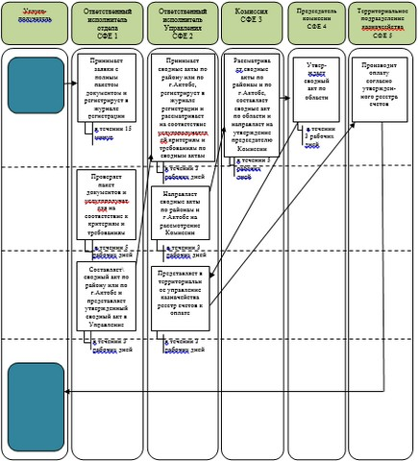

© 2012. РГП на ПХВ «Институт законодательства и правовой информации Республики Казахстан» Министерства юстиции Республики Казахстан